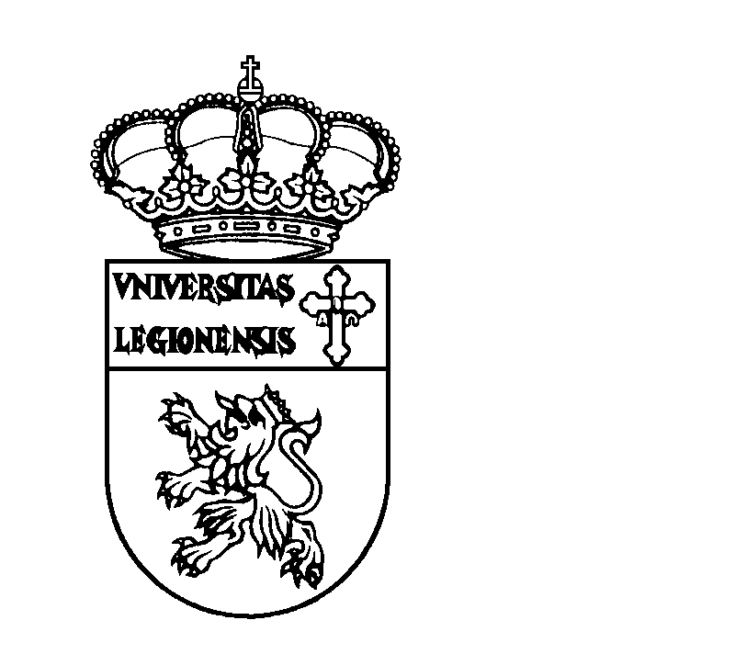
En León, jueves 3 de julio de 2003.

Universidad De León

Comité de Empresa

Ilmo. Sr. Gerente
Pabellón de Gobierno

Ref.: A200305

Ilmo. Sr.:

En relación con la convocatoria de ayudas al estudio para el PAS correspondiente al curso académico 2001/2002 el Comité de Empresa ha advertido un error importante, en concreto, en el primer párrafo de la misma se indica que existe “informe favorable del Comité de Empresa”, hecho que como bien conoce no es cierto.

Con fecha de entrada en el registro general de la Universidad 4 de abril de 2003, el Comité les remitió un informe al respecto de dicha convocatoria en sentido DESFAVORABLE al considerar perjudiciales para los trabajadores los cambios introducidos por la Universidad respecto a la convocatoria anterior, se adjunta copia de dicho informe.

El pleno del Comité del 2 de junio de 2003 ha acordado por unanimidad solicitar a Gerencia que subsane dicho error dándole la debida publicidad, y en concreto que se envíe por el mismo medio y a la misma audiencia a quién se envió la convocatoria la rectificación solicitada y una copia del informe emitido por este Comité. Al ser dicho medio el correo electrónico, si lo desean les podemos facilitar copia digitalizada del informe en cuestión o de esta misma solicitud.

Sin otro particular, y esperando tenga a bien acceder a lo solicitado por el Comité, reciba un cordial saludo,

EL PRESIDENTE,

Fdo.: José Carlos Cosgaya Hijosa

